30 октября 2024 года в 12:00 состоится обход территории главой управы района по адресу: ул. Генерала Тюленева, дом 9, подъезд №1.
29.10.2024
30 октября 2024 года в 12:00 состоится обход территории главой управы района по адресу: ул. Генерала Тюленева, дом 9, подъезд №1.
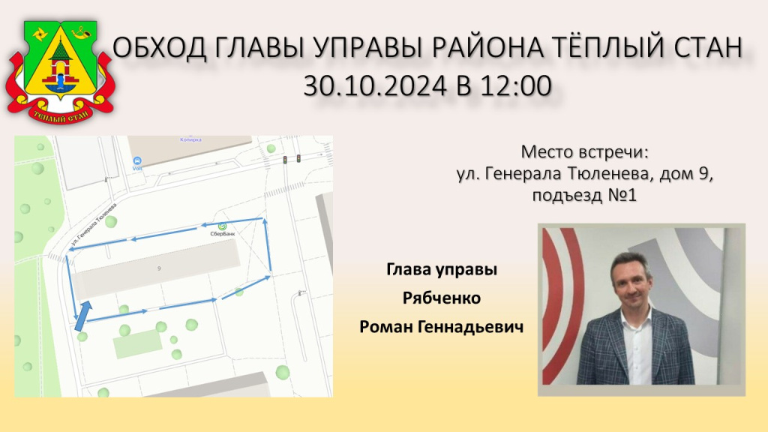

Ждем активных жителей, неравнодушных к жизни района! Ваше участие поможет сделать Тёплый Стан еще более комфортным для проживания.

Адрес страницы: http://teplystan.mos.ru/social-services/detail/12633906.html
Управа района Теплый Стан города Москвы

